Конспект занятия во второй младшей группе по социализации на тему: "Мои друзья".

Воспитатель Ипатова О. С.

ГБДОУ Детский сад № 7

комбинированного вида

Выборгского района

Санкт-Петербурга

Цель: учить детей доброжелательно относиться друг к другу. Развивать чувство уверенности в самом себе; эмоциональную отзывчивость. Дать понятие, что такое дружба. Учить передавать чувства через ласковые, добрые слова. Через психогимнастику направлять детей на переживание чувств нежности, добра, заботы.
Оборудование: плакат "Дружба", сердечки (7 шт.), плакат (лист ватмана) с рисунками зверей (восковым белым мелком), жёлтая (цвет солнышка) гуашь, кисточки, игрушка утёнок, объёмная аппликация «Островок из камышей», смайлики.
Предварительная работа: изготовление вместе с детьми плаката «Дружба», изготовление воспитателем плаката со зверями (восковым белым мелком), объёмной аппликации «Островок из камышей», сердечек, смайликов.
Ход занятия.
Воспитатель: Ребята, у вас сейчас хорошее настроение?
(Ответы детей). Дети в младшем возрасте, в основном, хором отвечают «ДА!»
Хотите, я отгадаю, почему? Потому что вы пришли в детский сад и здесь вас встретили ваши друзья.
Вдруг раздаётся сердитое кряканье утёнка.
Воспитатель (обращается к детям): Ребята, по-моему, у нас гость. Кто же это такой сердитый, давайте посмотрим (воспитатель обращает внимание детей на островок из камышей, где прячется утенок).
Воспитатель: (обращаясь к утёнку) Здравствуй, Утёнок. Почему ты так сердито крякаешь?
Утёнок: А со мной больше не хотят дружить мои друзья.
Воспитатель: Но почему? Может ты сам что- то сделал своим друзьям неприятное?
Утёнок: Ничего я не делал! Подумаешь, Цыплёнка в лужу толкнул, а у Гусёнка червяка отнял.
Воспитатель: Ребята, разве можно так поступать с друзьями?
Дети: Нет, нельзя.
Воспитатель: Ребята, объясните Утёнку кто такие друзья.
Дети: Друзья, это дети с которыми мы играем, разговариваем, делимся игрушками, угощениями.
Воспитатель: Тебе понятно, Утёнок? Ребята, что лучше, когда один друг или много?
Дети: Когда много лучше.
Воспитатель: Ребята, а что бы вы сделали, чтобы исправить плохое настроение вашего друга?
Дети: Обнимем, пожалеем, дадим игрушку, погладим, успокоим.
Дети в парах показывают эти действия (обнимают друг друга, гладят,…)
Воспитатель: Предлагаю вам поиграть в игру "Выбери друга" Дети выбирают себе пару по своему желанию. Под музыку выполняют простые танцевальные движения. После танца воспитатель спрашивает у детей, почему они выбрали именно этого ребёнка, а не другого.
Воспитатель: Ребята, посмотрите, что это за лист лежит у меня на столе? (Белый лист ватмана, на котором незаметно белым восковым мелком нарисованы звери, стоящие в хороводе).
Это волшебный лист. Давайте возьмём кисточки и раскрасим его гуашью. (После проделанной работы дети видят силуэты животных, которые были нарисованы воском).
Воспитатель: Что вы здесь видите?
Дети: Лису, белку, медведя, зайца, кошку.
Воспитатель: Что они делают?
Дети: Стоят в хороводе, взявшись за лапы.
Воспитатель: А где же их коготки? Они мешают держаться за лапы?
Дети: Коготков нет, они их спрятали.
Воспитатель: Почему же звери спрятали свои коготки?
Дети: Потому, что звери дружные.
Воспитатель: Как вы думаете, им нравится так стоять? (Да). Давайте возьмемся за руки и встанем в круг. Закройте глазки, почувствуйте руку своего друга. Какая она?
Дети: Тёплая, мягкая, ласковая.
Воспитатель: Дети, дружба, как нежный, хрупкий птенчик. Представим, что этот птенчик у нас в руках. Попробуем его отогреть своим дыханием. А теперь прижмите его к своей груди и, пусть он послушает, как бьётся ваше сердце, сердце друга. Вот уже птенчик отогрелся, расправил крылья и полетел. (Дети поднимают руки и отпускают своего птенчика). Пусть "птенчик дружбы" живёт у нас в группе. А если вдруг случится, что вы поссоритесь со своим другом, я предлагаю вам подойти к плакату «ДРУЖБЫ», посмотреть на два сердца, взявшихся за руки, и вы сразу поймёте, что надо посмотреть друг на друга, взяться за руки и помириться.
А ещё, я хочу, чтобы каждый из вас подарили друг другу по маленькому сердечку. ( Дети берут сердечки, лежащие на столе у плаката «ДРУЖБА» и дарят их друг другу, называя своего друга ласковым словом: добрый, хороший, ласковый, красивый…)
В конце занятия дети танцуют под песню А. Спадавекки "Добрый жук".

Итог занятия:

Воспитатель: О чём мы сейчас с вами говорили? (О дружбе)
- Вам понравилось занятие? (Дети оценивают занятие при помощи смайликов ☺ ☹. Выбирают себе смайлик и прикрепляют его на доску)
- Что вам больше всего понравилось в нашем занятии?
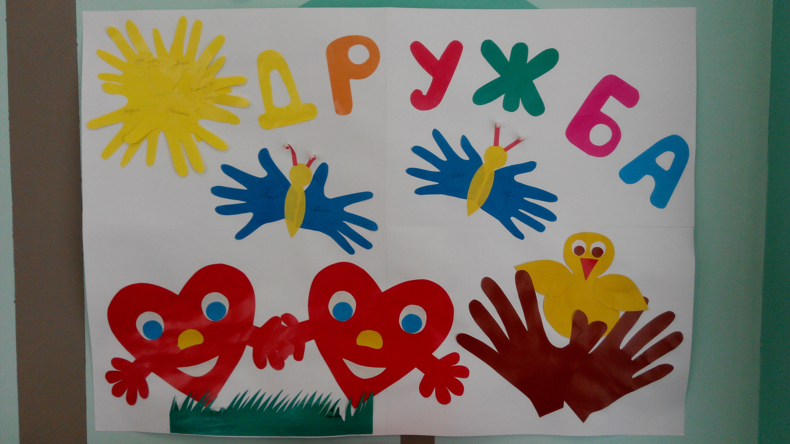

Плакат «ДРУЖБА»

2014 г.

